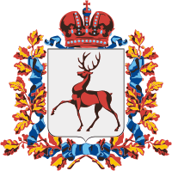

Администрация Варнавинского муниципального района

Нижегородской области
П О С Т А Н О В Л Е Н И Е

05.10.2022 | № 767

Об отклонении от минимальных и максимальных размеров

вновь образуемого земельного участка

В соответствии с Земельным кодексом Российской Федерации, Гражданским кодексом Российской Федерации, Администрация Варнавинского муниципального района Нижегородской области
п о с т а н о в л я е т:
разрешить образование земельного участка из земель государственная собственность на которые не разграничена, имеющего следующее местоположение: Нижегородская область, Варнавинский район, рабочий поселок Варнавино, улица Мира, д.17, общей площадью 279,0 кв.м. из земель населенных пунктов, в территориальной зоне Ж1 - зона застройки индивидуальными жилыми домами, с видом разрешенного использования – малоэтажная многоквартирная жилая застройка.

Врип Главы местного самоуправления района А.Г.Фролов

